Asignatura

- práctica XX -

Por:
Diego Caballé Casanova (738712)

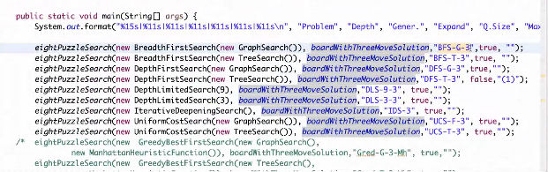

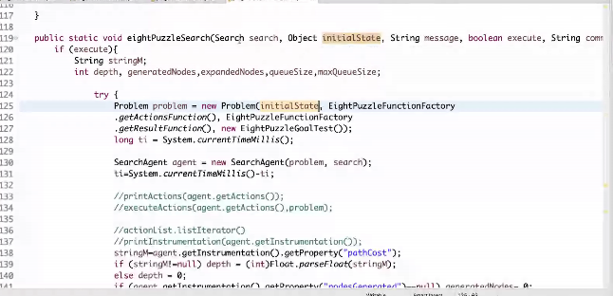
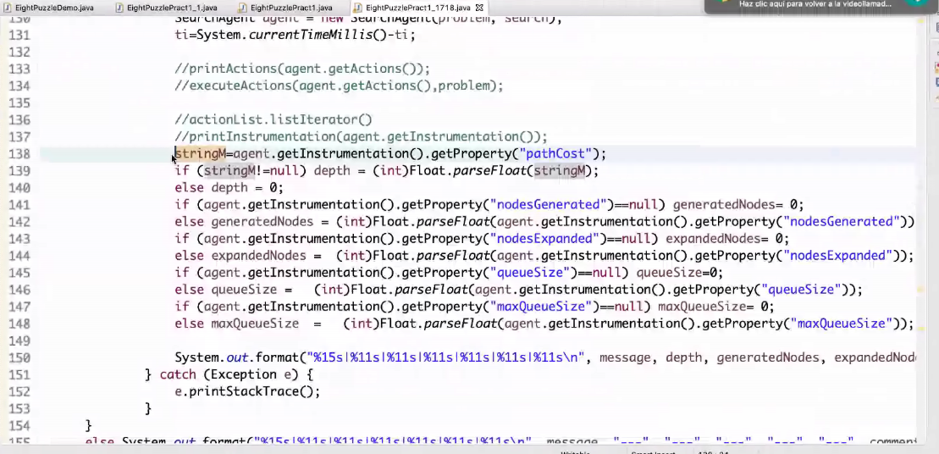

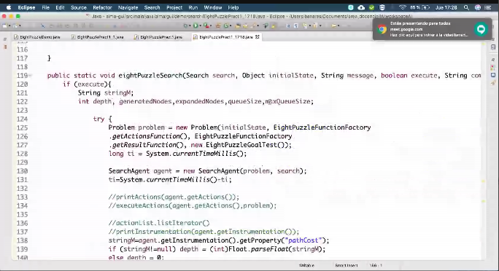

System.out.format("%15s|%11s|%11s|%11s|%11s|%11s\n", "Problem", "Depth",, "Expand", "Q.Size", "MaxQS", "tiempo");

public static void eightPuzzleSearch(Search search, Object initialState, String message, boolean execute, String comment)

long ti = System.currentTimeMillis();
SearchAgent agent = new SearchAgent(problem, search);

ti=System.currentTimeMillis()-ti;

System.out.format("%15s|%11s|%11s|%11s|%11s|%11s\n", message, depth, expandedNodes, queueSize, maxQueueSize, ti);

VIENDO COMO SE HA DEFINIDO EL PROBLEMA OCHO PUZZLE
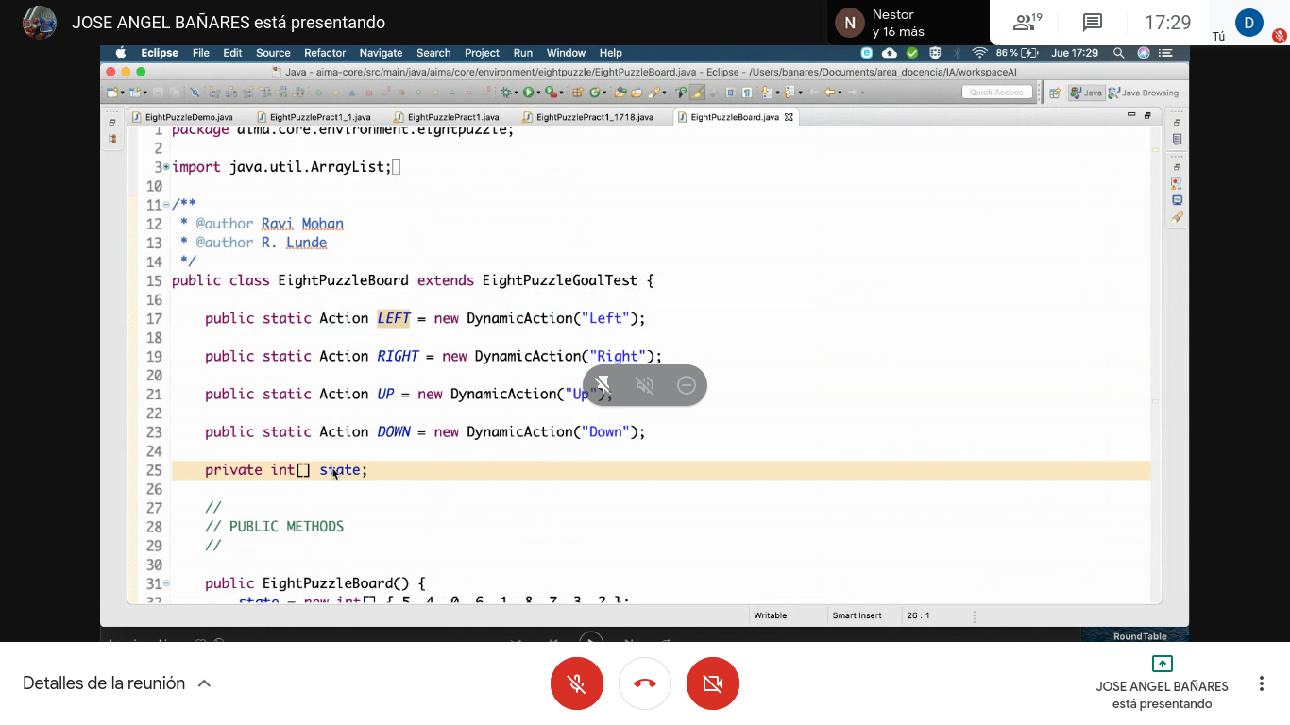

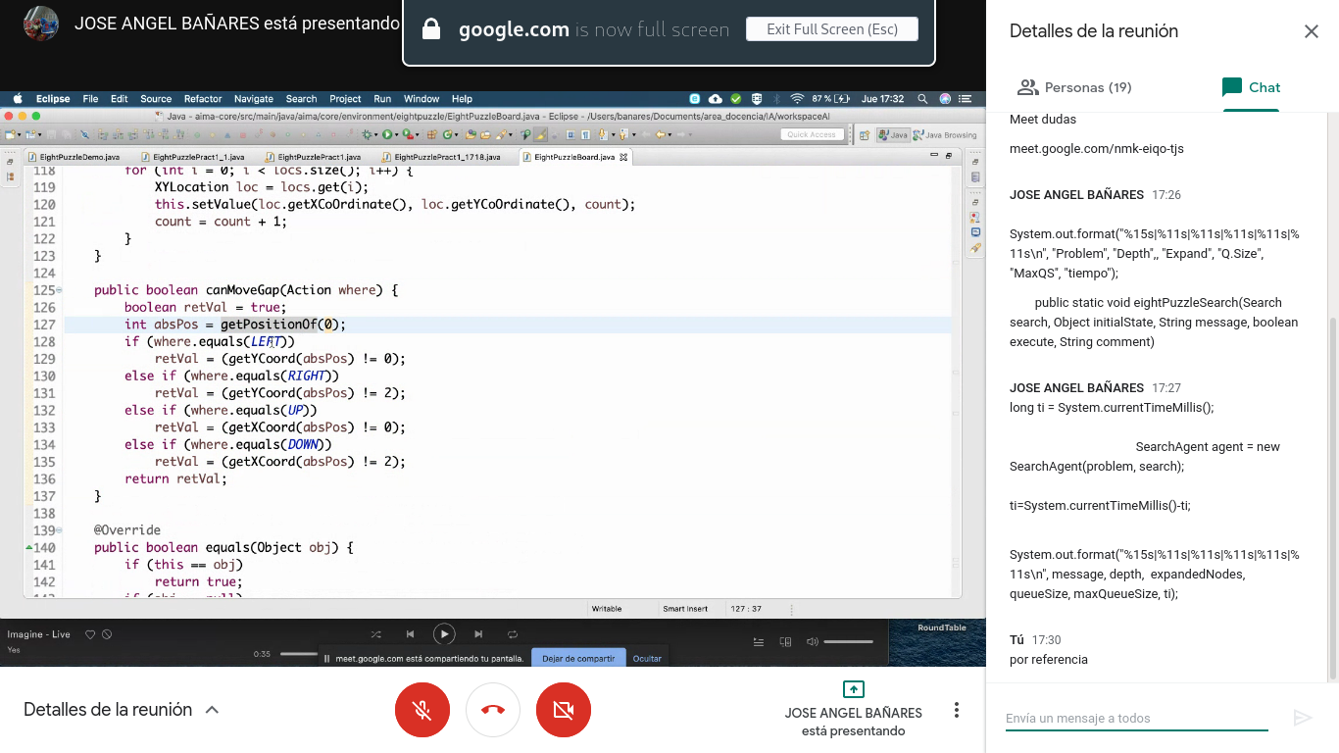

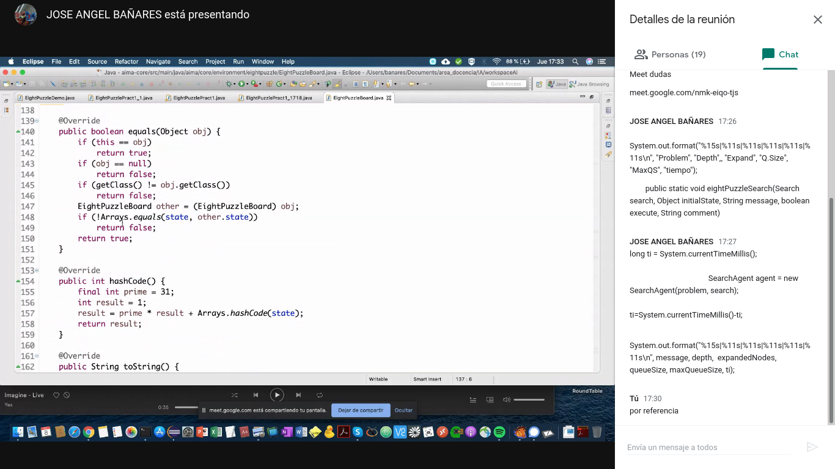
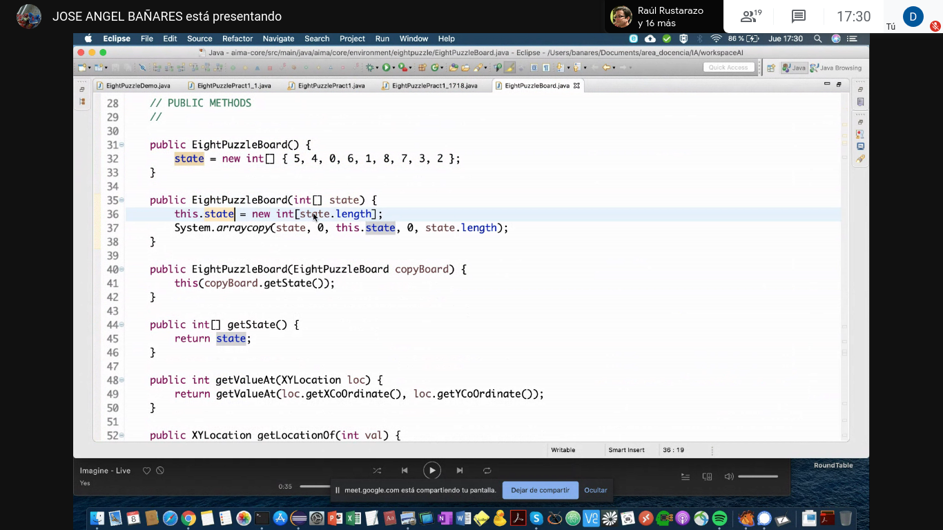

Generate hash code y equals se hace desde eclipse como en bbdd2 HAY QUE HACERLO EN CANIBALES CUANDO SE HAGA LA CLASE DEL ESTILO

CANIBALES EN UN VECTOR DE ENTEROS

COPIAR EIGHT PUZZLE FUNCTION Y EIGH PUZZLE GOAL COPY PASTE PERO CON CANIBALES

FUNCION DE COSTE, EN LO DEL MAPA SE DEFINE LA FUNCIÓN DE COSTE MAP STEP COST FUNCTION
